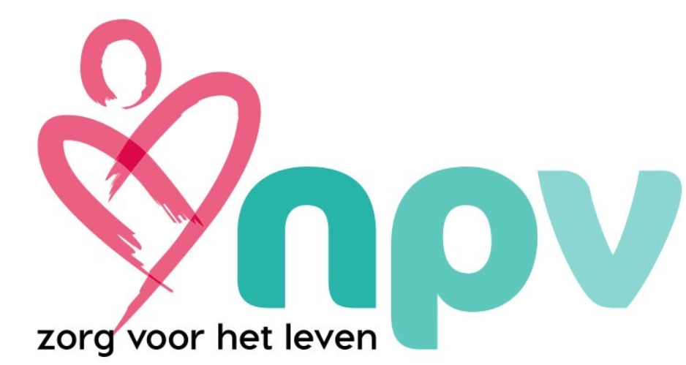
Jaarverslag afdeling Graafstroom 2025

Tijdens een overleg met coördinatoren en bestuursleden spraken we over de toekomst van onze afdeling. Dit deden we na stilgestaan te hebben bij de woorden uit Nehemia 1:4. Nehemia kreeg bericht over de verwoeste staat van Jeruzalem: de muren waren gesloopt, de poorten verbrand. Een aangrijpende situatie. Opvallend is zijn reactie: hij grijpt niet direct in, maar zoekt eerst het aangezicht van God. Zijn voorbeeld herinnert ons eraan dat we met onze zorgen en vragen altijd bij God terecht kunnen.

Sprekersavonden
In april werd de jaarvergadering met het thema ‘Terminale zorg: wensen rondom het levenseinde’ goed bezocht. Het thema leeft onder de leden. Huisarts dr. van der Veer heeft een duidelijke boodschap weergegeven.
In het najaar spraken Nienke Wessels en Petra Kraaijeveld namens de stichting welzijn Molenlanden. Met als thema ‘Mantelzorg in Molenlanden’. De mogelijkheden van het werk van de stichting, wie zijn de mantelzorgers. Wie zorgt er voor de mantelzorger. Aan het einde van de avond was er een klein presentje voor allen die mantelzorg verlenen. Werp al je zorgen op Hem, want Hij zorgt voor u.

Er zijn in het voor en najaar nieuwsbrieven verschenen.
Om het werk van de VTTH onder de aandacht te brengen zijn de onderstaande acties uitgevoerd.
- Advertentie VTTH geplaatst in de herv. kerkbode en de kerkbode van de hhk
- Huisartsen binnen Graafstroom geïnformeerd
- Coördinatoren zijn geïnterviewd in het blad Gezindsgids
Onder de vrijwilligers waren er dit jaar een zestal jubilarissen. Waaronder 3 een oorkonde en een speldje overhandig kregen. Aan het einde van het jaar zijn alle vrijwilligers incl. de bezorgers van de nieuwsbrieven bedankt door middel van een attentie.

Bestuur
Binnen het bestuur hebben enkele mutaties plaats gevonden.
Gert-Jan Vermeulen nam zijn rol op als penningmeester. Aria van Dijk was tot aan het einde van het jaar algemeen bestuurslid. Voor Margreet was dit het eerste jaar als voorzitter. Op dit moment is er een vacature voor algemeens bestuurslid.
Als bestuur hebben we 3x een vergadering gehad, daarnaast een vergadering met de coördinatoren i.v.m. overleg wel/niet doorgaan als bestuur of werkgroep. Als bestuur is besloten om verder te gaan als bestuur en niet als werkgroep.
De algemene ledenvergadering landelijke NPV is bijgewoond door een tweetal bestuursleden.

Inzetten van 2025
Het afgelopen jaar zijn er twee inzetten geweest binnen afdeling Graafstroom en één binnen afdeling liesveld.
Het ledenaantal: 435. Vrijwilligers voor de VTTH 14, 2 coördinatoren en bezorgers voor de nieuwsbrieven 15 vrijwilligers.

